**Navodilo za delo v TOR 7. 4.**

1. Najprej **preglej in popravi** vajo v **DZ 70/6**.

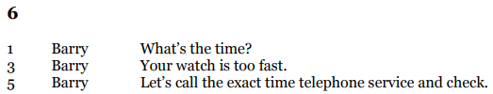

1. Sedaj **preglej in popravi** še **DN**, ki si jo dobil v **PET 3. 4** (slovnične vaje na spletu).

**Homework 3. 4.**

1. **Dopolni s »have got« ali »has got«.**

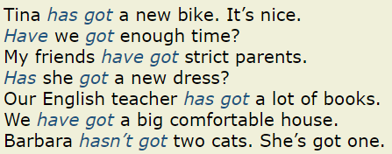

1. **Dopolni s pravilnimi oblikami HAVE ali HAS.**

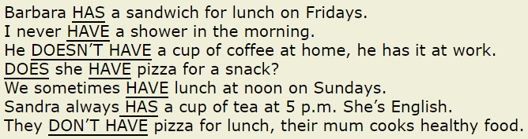

1. **Dopolni s »have/has« ali »have got/has got«.**

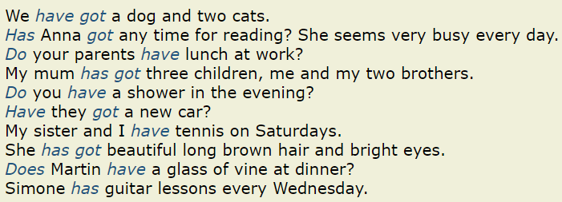

**V zvezek si zapiši pravilo:**

**Razlika – have / have got**

* »have got / has got« izraža, da nekaj imaš (imaš čas, imaš hišnega ljubljenčka, imaš sorodnike, …) 🡪 LASTNINA
* »have / has« se navezuje na neko aktivnost in pove, kaj delaš (have lunch, have a shower/a bath, have tennis, have guitar lessons) 🡪 AKTIVNOST

1. Danes delamo v **U na str. 79 in 80**. Prižgi tudi **zvočnike**.

Poslušaj posnetek in zraven beri besedilo v U 79/1.

<http://www.e-gradiva.com/dokumenti/T6/P/U3A2.mp3>

Vzemi svinčnik in posnetek poslušaj še enkrat. Obkroži ali podčrtaj naslednje izraze:

* **od** devetih **do** pol štirih
* **ob** petnajst do petih
* **ob** sedmih
* **ob** petih

V zvezek napiši naslov … saj veste 😊 **A busy day** in datum **7. 4.** ter snov v okvirčku:

Kdaj imaš trening nogometa?

= **When** do you have football practice?

= **What time** do you have football practice?

* I have football practice **at** quarter past four.

Kako dolgo imaš trening nogometa?

= **How long** do you have football practice?

* I have football practice **from** quarter past four **to** quarter past five.

1. V zvezek prepiši tabelo iz U 79/2 (samo stolpca Time & Monday).

Še enkrat poslušaj posnetek in vnesi manjkajoče ure.

Posnetek lahko poslušaš večkrat (npr. tudi 5x – da vsakič napišeš en podatek).

Primerjaj svoje podatke z rešitvami, in popravi, če je treba.

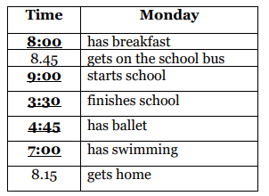

Pod tabelo napiši intervju z Anno. Odgovarjaš s celimi stavki, ure zapiši z besedo. Rešitve preveriš jutri.

A: When do you have breakfast?

**DZ 72/10**

B: I have breakfast at 8 o'clock.

A: When do you get on the school bus?

B: I get on the school bus at quarter to nine.

(nadaljuj – še 5 vprašanj in 5 odgovorov)